**ENGENHARIA DE SOFTWARE**

# 

# 

# **JOSÉ ELIAS BRASIL CARDOSO DOS SANTOS (202322971)**

# **RAFAEL SILVA RODRIGUES (202323314)**

# **HELOISA ALICE SILVA DE OLIVEIRA (202322975)**

# **VINÍCIUS SIQUEIRA LACERDA (202323352)**

# **NATHAN DE FARIA ALVES ALVARENGA (202312034)**

**SISTEMA DE CADASTRO DE USUÁRIOS**

# 

# 

# Saquarema

# 2025

# **JOSÉ ELIAS BRASIL CARDOSO DOS SANTOS (202322971)**

# **RAFAEL SILVA RODRIGUES (202323314)**

# **HELOISA ALICE SILVA DE OLIVEIRA (202322975)**

# **VINÍCIUS SIQUEIRA LACERDA (202323352)**

# **NATHAN DE FARIA ALVES ALVARENGA (202312034)**

**SISTEMA DE CADASTRO DE USUÁRIOS**

Trabalho de pesquisa e construção de conhecimento apresentado como requisito parcial para obtenção da nota avaliativa semestral 2025.1 da disciplina Laboratório de Programação Back End do curso Engenharia de Software na Univassouras – Campus Universitário de Saquarema.

Prof. Rodrigo Ximenes

Saquarema

2025

**Sumário**

1. **DIAGRAMA DE ENTIDADE E RELACIONAMENTO…………………..………. 1**
2. **DIAGRAMA DE CASOS DE USO……………................……………..………… 2**
3. **DIAGRAMA DE CLASSES..........………………………………………...………. 3**
4. **FLUXOGRAMA.....………………………………………………………….……… 4**
5. **DIAGRAMA DE ENTIDADE E RELACIONAMENTO**

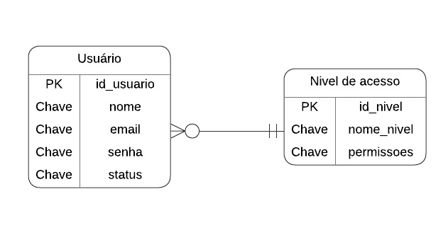

1. **DIAGRAMA DE CASOS DE USO**

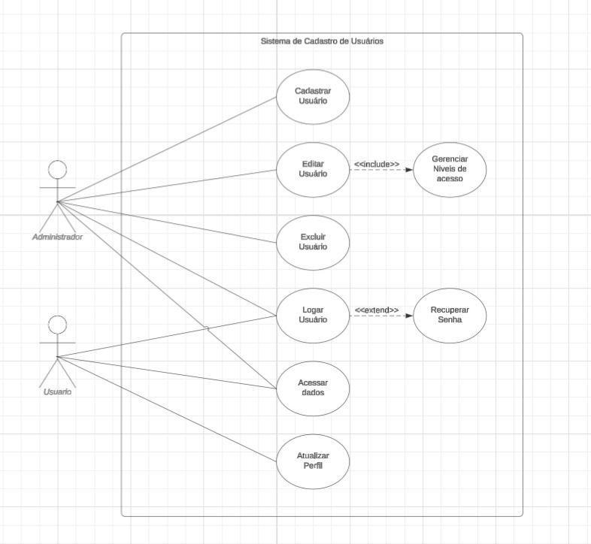

1. **DIAGRAMA DE CLASSES**

